
Муниципальное бюджетное дошкольное образовательное учреждение детский сад общеразвивающего вида с приоритетным осуществлением деятельности по физическому направлению развития детей № 33 «Веснушки»

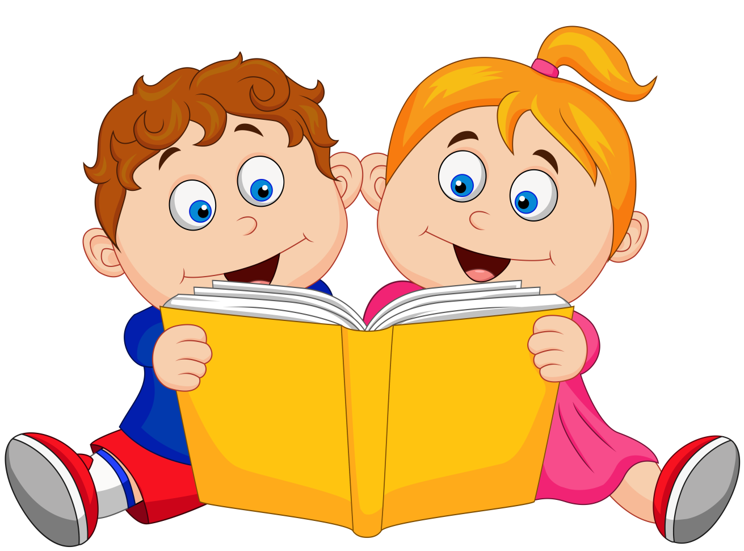
Этот удивительный мир фразеологизмов

Серов

Е.В.Маркелова учитель-логопед,
дети подготовительной к школе группы №9 МБДОУ д/с №33 «Веснушки»

ЭТОТ УДИВИТЕЛЬНЫЙ МИР ФРАЗЕОЛОГИЗМОВ
задания для детей седьмого года жизни

Серов
Авторы - составители: Е.В.Маркелова, учитель-логопед МБДОУ № 33 «Веснушки», дети подготовительной к школе группы № 9 МБДОУ № 33 «Веснушки».
Этот удивительный мир фразеологизмов. Задания для детей седьмого года жизни. Пособие для детей и педагогов. Серов.

В книге представлен лексический и картинный материал, который познакомит детей с фразеологизмами. Красивая, правильная речь – несомненное достоинство, как взрослых, так и детей. Особенно ее обогащают меткие образные выражения – фразеологизмы. Знакомство с фразеологизмами совершенствует навыки устной речи, развивает мышление, фантазию.

Список источников
1)https://infourok.ru/delovaya_igra_dlya_pedagogov_aktivizaciya_rechevoy_deyatelnosti_doshkolnikov_putem_rasshireniya-370801.htm Деловая игра для педагогов
2) http://zanimatika.narod.ru/Book_Kril_frazi.htm Веселая, занимательная фразеология
3) http://www.maam.ru/ Картинки
4) https://infourok.ru/issledovatelskaya-rabota-po-teme-frazeologizmi-v-nashey-rechi-1059117.html Исследовательская работа по теме фразеологизмы
5) http://ext.spb.ru/faq/2027-2012-12-13-21-04-00.pdf Методика работы с фразеологизмами

Фразеологизмы или идиомы – это устойчивые сочетания слов, близки по лексическому значению одному слову. Поэтому фразеологизмы часто можно заменить одним словом, менее выразительным. Н-р: бить баклуши – бездельничать; зарубить на носу – запомнить; очки втирать – обманывать и т.д.
Фразеологизм, несмотря на миниатюрность «жанра», обладает многими ценными качествами, так необходимыми в образовательной и воспитательной работе с детьми. Используя фразеологизмы, ребёнок оттачивает ум, приучается к чёткой логике, к рассуждению и доказательству, развивает способность к анализу, умозаключению.
Задачи, решаемые при ознакомлении дошкольников
с фразеологизмами:
1.Ознакомление дошкольников с фразеологическими оборотами – толкование значений фразеологизмов.
2.Усвоение значений фразеологических единиц.
3.Активизация фразеологических оборотов в речи детей.
4.Формирование умения адекватного употребления фразеологизмов в процессе построения дошкольниками самостоятельных связных высказываний.
Основные приемы работы
педагогов по ознакомлению детей дошкольного возраста с фразеологизмами:
1.Знакомство с фразеологическими оборотами – толкование.
2. Использование наглядных пособий в работе с фразеологизмами.
3. Активизация фразеологизмов в речи через словесные игры.
4. Закрепление знаний детей в процессе повседневного общения, при анализе бытовых ситуаций, подбора схожей ситуации из жизни, т.е. использование жизненного опыта ребенка.
5. Обнаружение фразеологизмов в процессе чтения художественных произведений.
6. Выделение их из текста при помощи вопросов.
7. Завершение фразеологизма путем активизации мышления и использования аналогии.
8. Анализ фразеологизмов и объяснение их значения.
9. Употребление фразеологизмов в качестве заголовков текста при составлении рассказов, сказок.
10. Характеристика героя или его поступков с помощью фразеологизмов.

Вот пример, как дети 5-7 лет понимают смысл
некоторых выражений:

Бить баклуши – это наверное, разбивать какие-то деревяшки.
Витать в облаках – это значит высоко лететь в небе, а может быть это значит кататься на облаке.
Гнаться за двумя зайцами - это про волка так говорят, это он хотел сразу двух зайцев поймать.
Свалиться с луны – это упасть с большой высоты.
Довести до белого каления –это значит разозлить человека так, что у него даже колени побелееют.
Клевать носом – это очень-очень хотеть есть, хотя это обычно птицы клюют носом.
Медведь на ухо наступил – так говорят про того, кто в лесу устроился на ночлег, а мимо проходил человек и наступил человеку на ухо, с тех пор он ничего не слышит.
Намотать на ус – можно только если у тебя очень-очень длинные усы, примерно два или три метра, а если усов нет, то и наматывать нечего.
Просит каши – это когда кто-то очень голодный есть хочет вот и и просит: «Дайте манную, дайте гречневую!»
Закончите в рифму строчку крылатой фразой
Дружнее этих двух ребят
На свете не найдешь.
О них обычно говорят:
Водой … (не разольёшь).
Мы исходили городок
Буквально вдоль и … (поперек),
И так устали мы в дороге,
Что еле … (волочили ноги).
Фальшивят, путают слова,
Поют, кто в лес …(кто по дрова).

Вспомните, какие фразеологизмы мы употребляем,
когда говорим:
Об очень большой тесноте в помещении. (Яблоку негде упасть).
О полной тишине. (Слышно, как муха пролетит).
Об удачливом, счастливом человеке. (В рубашке родился).
О состоянии тоски, тревоги, беспокойства. (На душе кошки скребут).
О том, кто сам не пользуется и другим не дает. (Собака на сене).
О том, кто потерпел неудачу, оказался в неловком, смешном положении. (Сел в галошу).
В разговоре он находчив, знает, как ответить. (За словом в карман не лезет).
Много прошло времени с той поры. (Много воды утекло).

Вспомнив известные крылатые фразы и их значения,
отгадайте загаданные слова

ОН в голове у легкомысленного, несерьезного человека.
ЕГО советуют искать в поле, когда кто-либо бесследно исчез.
На НЕГО бросают слова и деньги те, кто их не ценит.
(ВЕТЕР: «ветер в голове», «ищи ветра в поле», «бросать слова на ветер»).
ЕЁ заваривают, затевая какое-нибудь неприятное, хлопотливое дело, а потом расхлебывают, распутывая это дело.
ЕЁ не сваришь с тем, с кем трудно сговориться.
ЕЁ «просит» рваная обувь.
ОНА в голове у путаников.
(КАША: «заварить кашу», «(с ним) каши не сваришь», «(ботинки) каши просят»).
ЕЁ толкут в ступе или носят в решете те, кто занимается бесполезным делом.
ЕЁ набирают в рот, когда молчат.
ЕЮ нельзя разлучить неразлучных друзей.
В НЕЁ прячут концы несчастные люди
Иногда выходят из НЕЁ сухими.
(ВОДА: «толочь воду в ступе», «как в рот воды набрал», «концы в воду», «не разлей вода», «выйти сухим из воды»).

ЕГО проглатывают, упорно не желая говорить.
ОН хорошо подвешен у человека, который говорит легко и бойко.
За НЕГО тянут или дергают, заставляя высказаться.
ЕГО держат за зубами, когда не хотят говорить лишнего.
(ЯЗЫК: «язык проглотил», «язык хорошо подвешен», «кто тебя за язык тянул?», «держать язык за зубами»).

ОНИ не зайцы, а разбегаются.
ОНИ не цыплята, а вылупляются.
В НИХ пускают пыль, создавая ложное или лучшее впечатление о себе.
ОНИ могут слипаться, разгораться и быть на мокром месте.
(ГЛАЗА: «глаза разбегаются», «глаза вылупил», «пускать пыль в глаза», «глаза слипаются», «глаза разгорелись», «глаза на мокром месте».)

ЕГО вешают, приходя в уныние.
ЕГО задирают, зазнаваясь.
ЕГО всюду суют, вмешиваясь не в своё дело.
(НОС: «нос повесить», «нос задрать», «нос совать»).

ОНИ не цветы, а вянут.
Не бельё, а ИХ развешивают чрезмерно доверчивые и любопытные.
Не ладоши, а ИМИ хлопают, если чего-то не понимают.
(УШИ: «уши вянут», «уши развесить», «ушами хлопать»).

В НЕГО набирают воды, когда нужно молчать.
ЕГО широко открывают, когда сильно удивляются.
ОН полон хлопот у того, кто берется сразу за много дел.
(РОТ: «набрать в рот воды», «широко открытый рот», «хлопот шире ворот»).

Назовите, какие фразеологизмы являются синонимами

«Водить за нос» - «Морочить голову».
«С гулькин нос» - «Кот наплакал».
«Стреляный воробей» - «Тертый калач».
«Сломя голову» - «Во весь дух».
«Как гром среди ясного неба» - «Как снег на голову».
«Набрать в рот воды» - «Проглотить язык».
«Яблоку негде упасть» - «Куры не клюют».
«Хоть пруд пруди» - «Как селедки в бочке».

Назовите, какие фразеологизмы являются антонимами

«Семи пядей во лбу» - «Хоть кол на голове чеши».
«На вес золота» - «Грош цена».
«Не покладая рук» - «Спустя рукава».
«Рукой подать» - «У черта на куличках».

Вспомните как можно больше фразеологизмов о глазах

«Для отвода глаз» – чтобы ввести в заблуждение.
«За красивые глаза» – просто так.
«Выплакать все глаза» – очень сильно переживать.
«Вылупить глаза» – смотреть широко открытыми глазами.
«Видно невооруженным глазом» – сразу заметно.
«Как бельмо на глазу» – мешает.
«С глазу на глаз» – наедине.
«За глаза» – в отсутствие кого-то говорить о нем.
«Глазом не успеешь моргнуть» – быстро.
«Глаз-алмаз» – точный глаз, все замечает.
«Глаз загорелись» – захотелось чего-нибудь.
«Глаза разбегаются» – трудно выбрать что-то одно.
«Подмигивать глазами» – делать знаки.
«Пускать пыль в глаза» – хвастаться.
«Глаза слипаются» – очень хочется спать.
«Глаза на мокром месте» – готов расплакаться.

Найдите фразеологизмы в стихах

Оказался молодцом,
Смог осилить ношу –
Не ударил в грязь лицом
И не сел в галошу.

За домом, едва пожелтела трава,
Два братца рубили дрова.
Один это делал спустя рукава
Другой – засучив рукава.

Не умеет дятел петь.
Нет у дятла слуха.
Говорят, ему медведь
Наступил на ухо.

Вешать можно на гвоздь
Полотенце и трость,
Лампу, плащ или шапку.
И верёвку, и тряпку…
Но никогда и нигде
Не вешайте носа в беде!

Нос не в свои дела суют,
Носами перед сном клюют,
Зато один весёлый нос
Папаша Карло нам принёс.

-Замолчи, Петрусь! – говорят.
-Прикуси язык! – говорят.
Он язык прикусил
И сильней заголосил.

Рано утром мама-квочка
В класс отправила сыночка.
Говорила: - Не дерись,
Не дразнись, не петушись.
Поспеши, уже пора.
Ну, ни пуха ни пера!
Через час, едва живой…
Петушок идёт домой.
Ковыляет еле-еле
Он со школьного двора.
А на нём и в самом деле
Нет ни пуха, ни пера.

С виду мы не очень схожи:
Петька толстый, я худой,
Не похожи мы, а всё же
Нас не разольёшь водой!...
Дружба дружбою, однако
И у нас случилась драка…
Скоро в ход пошли портфели.
Книжки в воздух полетели.
Словом, скромничать не буду –
Драка вышла хоть куда!
Только смотрим – что за чудо?
С нас ручьём бежит вода!
Это Вовкина сестра
Облила нас из ведра!
С нас вода ручьями льётся,
А она ещё смеётся:
- Вы действительно друзья!
Вас водой разлить нельзя!

Бежали, высунув язык
Из леса два мальчишки,
Ведь побывали шалуны
В малиннике у мишки.

Ах, какие мастера
Вот топор, а вот – пила.
Всё в руках у них горит.
Раз и два, и дом стоит!

Что купить: конфеты, книжки.
Вот сидят на полках мишки.
Вот мышонок, вот коза –
Разбегаются глаза.

Ничего я не пойму
Что? К чему? И почему?
Мыслей в голове – сто две.
Вот так каша в голове.

Я шёл – куда глаза глядят.
Они глядели прямо в сад.
А там увидел сливы я,
Такие вот красивые.

Угадайте, о каком сказочном герое идет речь
и найдите фразеологизмы в рассказе о нем.

«Его долго водили за нос и хотели оставить с носом. Но он не вешал носа, держал его по ветру, хотя иногда задирал нос и дальше своего носа не видел….» (Буратино).

«Он всегда держал себя в руках и никогда не опускал руки. Даже когда его отца несправедливо обвинили, он взял себя в руки и трудился не покладая рук. Дела в их государстве шли из рук вон плохо. Но он не сидел сложа руки, и хотя знал, что все то, что он задумал, ему не сойдет с рук. Он вместе со своими друзьями рука об руку пошел против тиранов» (Чиполлино).

